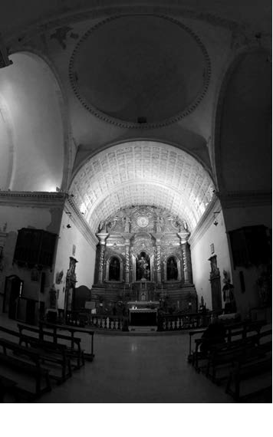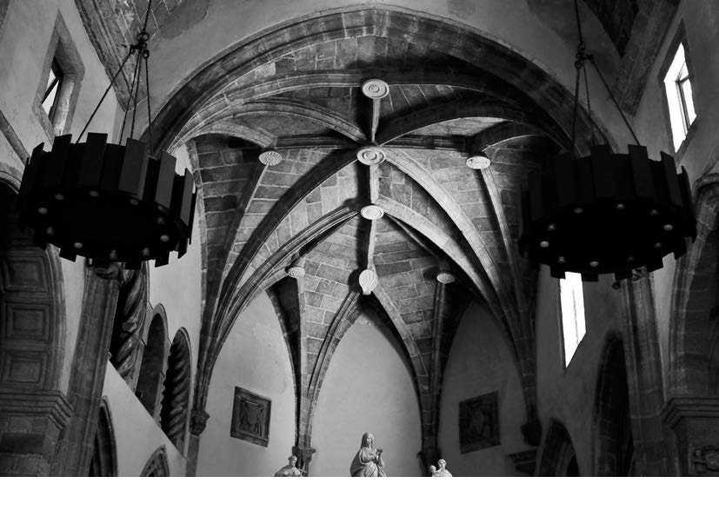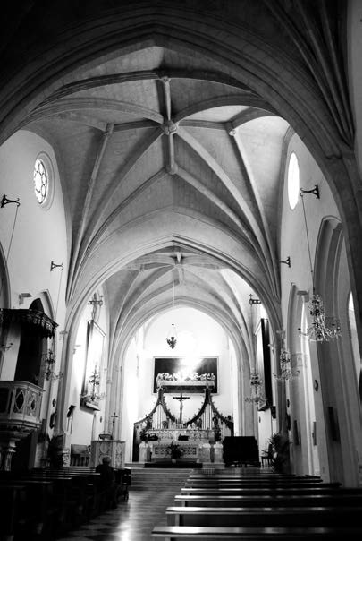

Fig. 3. Cagliari. Iglesia conventual de San Agustín nuevo. Cúpula y presbiterio.

Fig. 2. Alghero. Iglesia conventual de San Francisco de Alghero. Bóveda del presbiterio. [Foto: Federico Maria Giammusso]

Fig. 1. Cagliari. Iglesia parroquial de Santa Eulalia. [Foto: Federico Maria Giammusso]

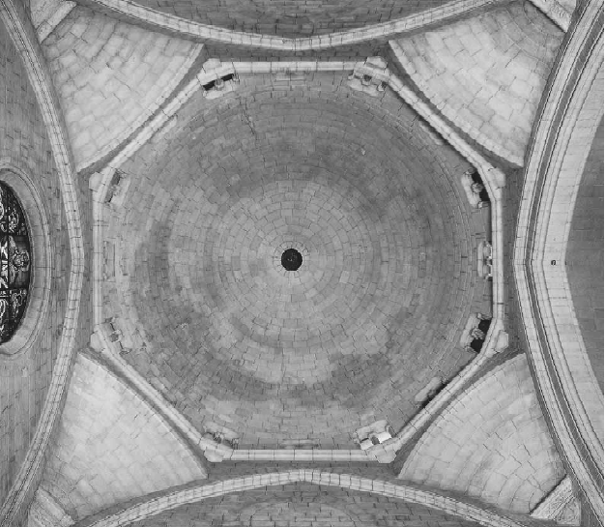

Fig. 4. Sassari. Cúpula de la catedral. [Foto: Marisa Porcu Gaias]

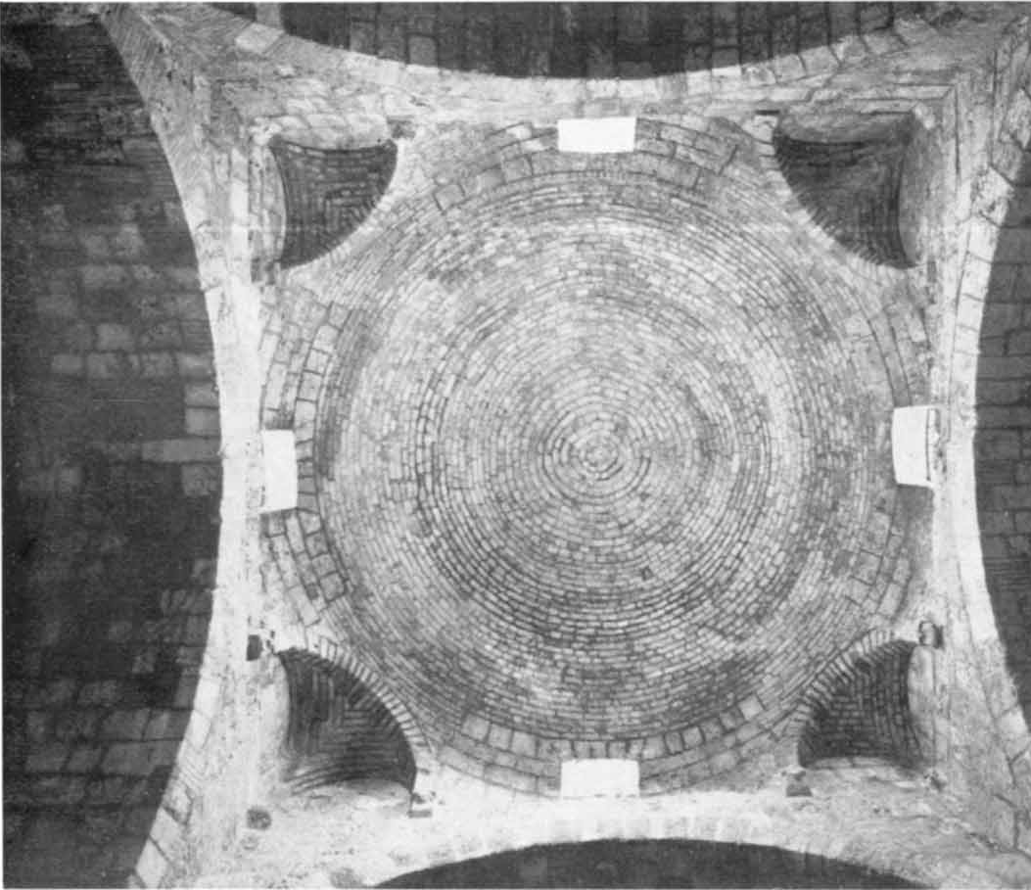

Fig. 5. Cagliari. Iglesia de San Saturnino. Cúpula. [Foto: Raffaello Delogu].

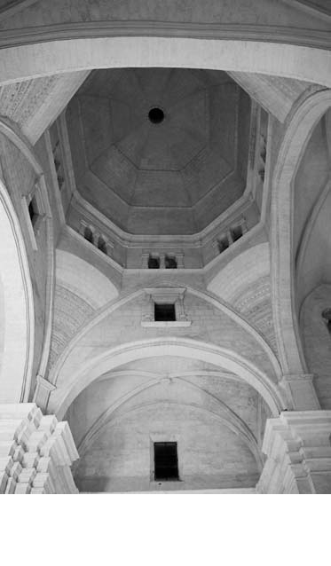

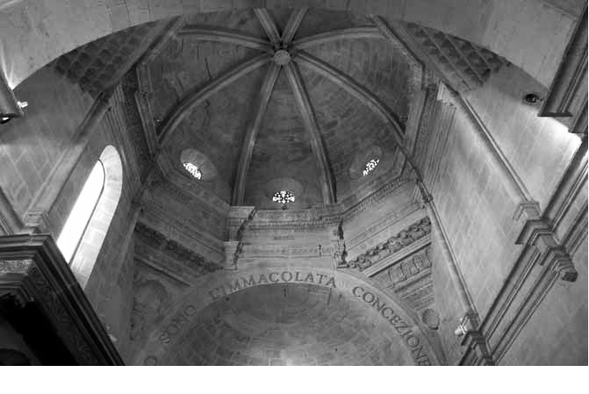

Fig. 6. Sassari. Iglesia Gesù e Maria. Decoración pechinas. [Foto: Emanuela Garofalo].

Fig. 7. Comiso (Sicilia). Capilla Naselli. Decoración pechinas. [Foto: Marco Nobile]

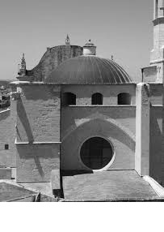

Fig. 8. Sassari. Catedral. Exterior cúpula. [Foto: Emanuela Garofalo].

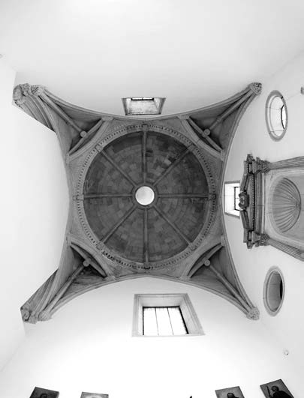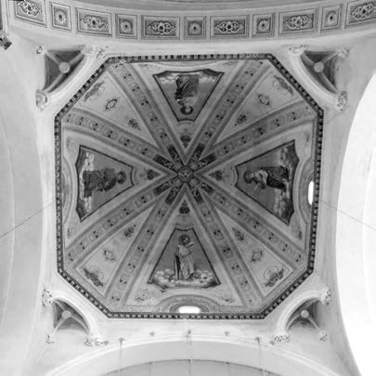

Fig. 10. Oristano. Catedral. Archivietto.

Fig. 9. Selargius (Cagliari). Iglesia parroquial de Santa María Assunta. Cúpula del presbiterio. [Foto: Marcello Schirru].